  実行委員会ニュース | ２０１０年７月３０日  第２号  発 行  第２３回反核平和の火リレー  十勝地区実行委員会

いよいよ来週に迫った「反核平和の火リレー」。改めて各地区の日程等を掲載し、これまで火を走りつないできた各地の取り組みもご紹介します。

１日目（８月２日） 浦幌→豊頃→幕別→池田→本別→足寄→陸別
２日目（８月３日） 上士幌→士幌→鹿追→新得→清水→芽室→音更
３日目（８月４日） 広尾→大樹→忠類→更別→中札内→帯広

帯広での走行・集約集会後、午後５時３０分から「反核平和の夕べ」を帯広地区労働者会館で開催します。映画「ヒロシマナガサキ」の上映会です。
多くの方の参加をお待ちしています。

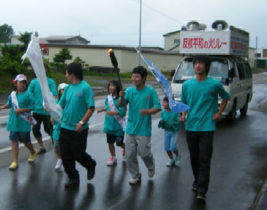
７月２２日に開催された名寄地区では、小学生・幼稚園児のランナーも一緒に走る取り組みや「職場集会や先輩の話などから、多少リレーの意義を理解でき、今までにない気持ちで走ることが出来た」という報告もされました。
また、網走地区では事前学習として昨年度のリレーＤＶＤ
を上映し、どのような取り組みをしているか事前に学んだり、
実行委員会内でリレーのコースを一から作り直すなど、「ど
のように多くの人に周知するか」を議論の中から模索して
きました。
十勝でもリレー運動をとおして産別を超えた交流・地域と
の運動を構築していきましょう！
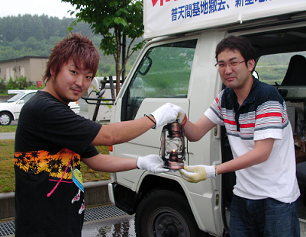

日 時 ２０１０年８月２８日 １３：００～
２９日 １２：００
会 場 夕張市 「ファミリースクールひまわり」
内 容 基調講演・分散会・スポーツ交流など
申込締切 ８月２０日（金）まで
全道の青年・学生と交流し、平和について考えよう！
全道青年学生平和友好祭典

